ASSUNTO :. INDICO PARA QUE O DEPARTAMENTO COMPETENTE , REALIZE OPERAÇÃO DE PODA DAS ARVORES NA VILA SANTA ELIZA, NO BAIRRO DO ATERRADO.

DESPACHO

SALA DAS SESSÕES ____/____/_____

PRESIDENTE DA MESA

INDICAÇÃO Nº DE 2013

SENHOR PRESIDENTE,
SENHORES VEREADORES,

INDICO ao Exmo Senhor Prefeito Municipal para que junto ao Departamento competente que realize poda das arvores nas ruas localizadas na Vila Santa Eliza, no Bairro do Aterrado.
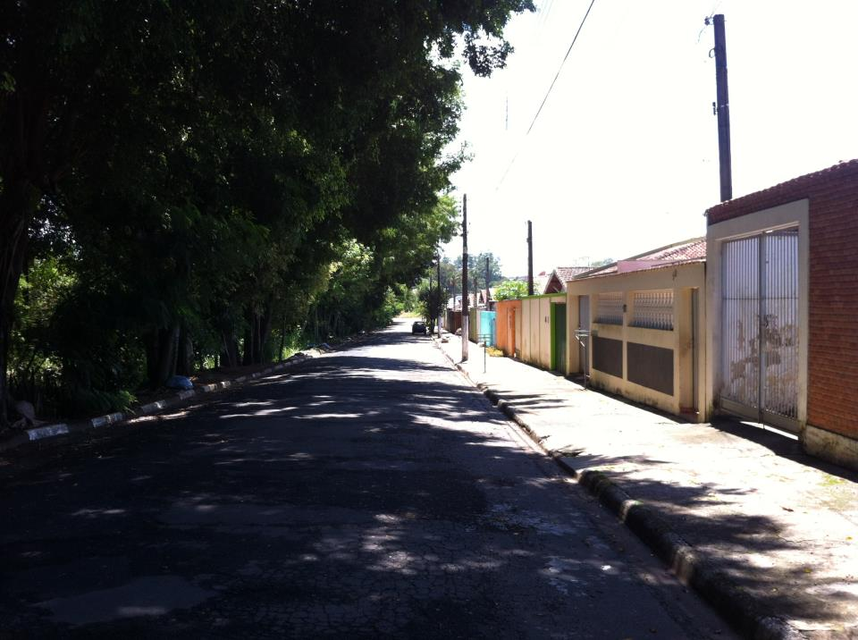

SALA DAS SESSÕES “VEREADOR SANTO RÓTOLLI”, aos 15 de Janeiro de 2013

VEREADOR LUIS ROBERTO TAVARES

